Relatório Final do Projeto: Harvest Defense
1. Identificação da Equipe e Projeto
- Nome da Equipe: GTCanos
- Integrantes:
  - Andrey de Lima Rocha — Curso: Gestão de Tecnologia da Informação | Semestre: 6º Semestre
  - Danilo Vicentin da Silva — Curso: Gestão de Tecnologia da Informação | Semestre: 6º Semestre
  - Gabriel Henrique de Sena — Curso: Gestão de Tecnologia da Informação | Semestre: 6º Semestre
  - Giovanne Vieira Rocha — Curso: Gestão de Tecnologia da Informação | Semestre: 6º Semestre
  - João Paulo Duarte Pimentel — Curso: Gestão de Tecnologia da Informação | Semestre: 5º Semestre
- Título do Jogo: HARVEST DEFENSE

2. Ferramenta Utilizada
- Linguagem de Programação: Python.
- Framework Principal: Pygame.
- Ambiente de Desenvolvimento: Visual Studio Code.

3. Descrição do Jogo
- Gênero: Tower Defense estratégico com elementos de progressão e gerenciamento de recursos.
- Estilo Visual: 2D com temática rústica de fazenda sombria combinada com estética de Halloween.
- Tema Aplicado: Proteção de propriedades rurais contra hordas de criaturas monstruosas (fantasmas, zumbis, esqueletos, abóboras malditas) durante uma campanha progressiva de ondas.

4. Arquitetura e Tecnologias Adotadas
O projeto foi desenvolvido em um arquivo central (main.py) estruturado de forma modular interna, contemplando:
- Gerenciamento de Estados de Tela: Máquina de estados finitos controlando a transição entre Tela Inicial, Menu Principal, Seleção de Dificuldade, Seleção de Herói, Jogo Ativo, Pausa, Árvores de Habilidades/Torres e Ranking.
- Sistemas de Entidades: Gerenciamento dinâmico de torres (com torres balanceadas: Espantalho, Gárgula, Lápide, Milho, Corvo e Abóbora) e inimigos com comportamentos baseados em waypoints estipulados por mapas texturizados e procedurais.
- Persistência de Dados: Uso de arquivos JSON locais (~/.harvest-defense/leaderboard.json para o ranking e ~/.harvest-defense/profile.json para moedas, habilidades e torres desbloqueadas).
- Áudio Dinâmico: Manipulação do mixer do Pygame para gerenciar trilhas sonoras contextuais por fases e faixas exclusivas de chefões.

5. Instruções Claras de Execução
Para executar o jogo no ambiente local:
- Extraia a pasta do projeto (Harveste_Defense).
- Abra o diretório no Visual Studio Code.
- Abra o terminal integrado (Terminal > Novo Terminal).
- (Opcional, porém recomendado) Crie e ative um ambiente virtual Python:
python -m venv .venv
- No Windows, ative com:
```powershell
.venv\Scripts\Activate.ps1
```
- Instale as dependências necessárias através do arquivo de configuração:
python -m pip install -r requirements.txt
- Inicie a aplicação executando:
python main.py

6. Mudanças Realizadas Desde o Relatório Inicial
- Balanceamento Econômico: Recompensas por inimigos derrotados reduzidas pela metade e bônus de conclusão de ondas ajustados para equilibrar o ritmo de compras e melhorias.
- Expansão de Conteúdo e Mecânicas: Implementação de um sistema robusto de heróis com habilidades ativas exclusivas (ativadas via tecla G), além de chefões especializados a cada três ondas (ex: Esqueleto Cbum, Lorde Vampiro, Rei Fantasma e Rei do Pop).
- Otimização de Mapas e Rotas: Integração de planos de fundo dedicados para os modos Fácil (fase_1.png), Médio (fase_2.png) e Difícil (fase_3.png), mantendo o modo Difícil com renderização procedural clássica.

7. Créditos, Licenças de Assets e Aviso sobre Uso de IA
- Trilha Sonora e Áudio: Músicas autorais/licenciadas sob diretórios específicos de assets de áudio (assets/soundtrack/).
- Gráficos e Sprites: Arte própria e cenários adaptados para proporção panorâmica, com texturas de apoio localizadas em assets/backgrounds/.
- Uso de Inteligência Artificial: Ferramentas de IA generativa foram utilizadas como suporte pontual para estruturação de código-base, refinamento de algoritmos de pathfinding/waypoints e estruturação da documentação textual do projeto.

8. Capturas de Tela e Vídeo Demonstrativo
Figura 1: Tela Inicial:
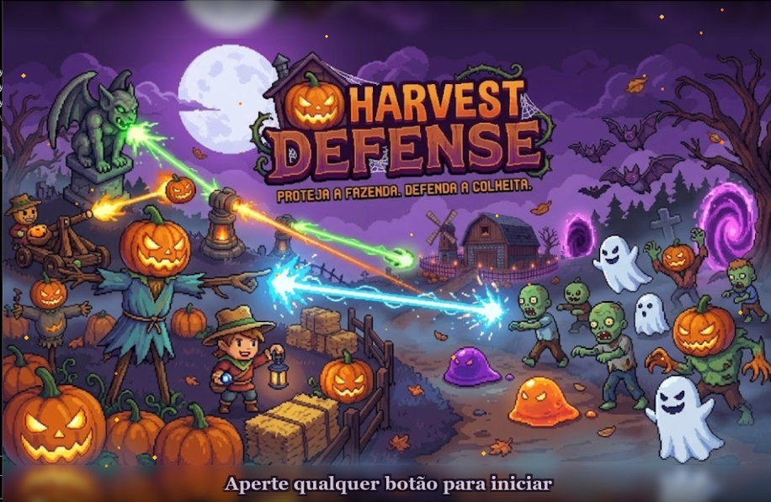
Figura 1 — Tela inicial do Harvest Defense com a identidade visual temática de Halloween.
Figura 2: Menu Principal:
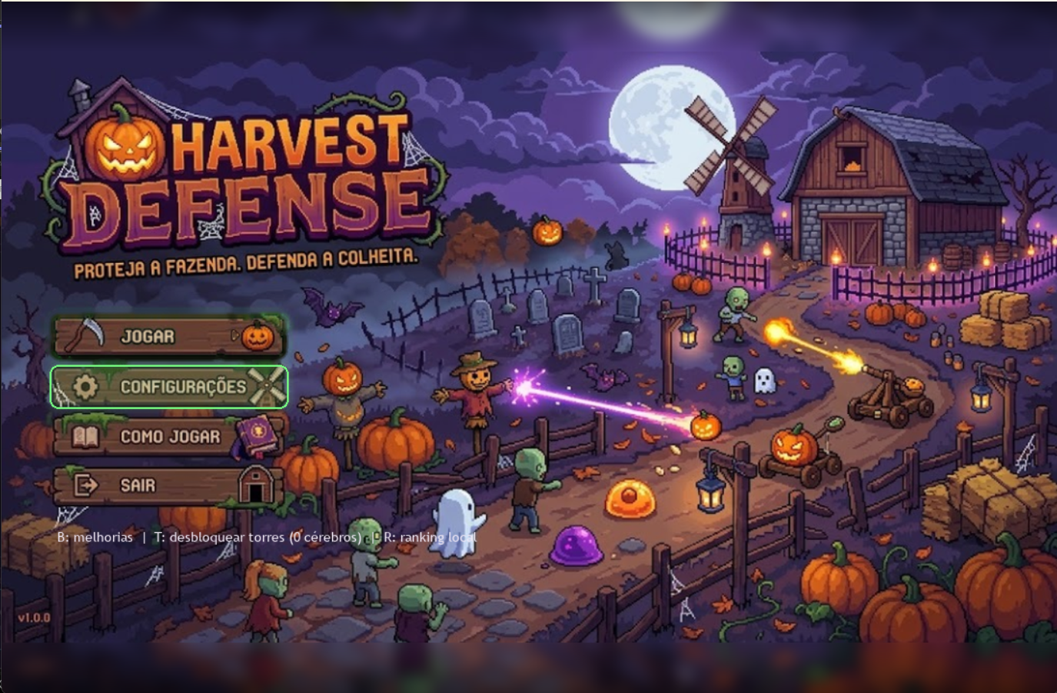
Figura 2 — Menu principal com as opções de navegação, acesso a configurações e atalhos do sistema.
Figura 3: Tela "Como Jogar" (Instruções):
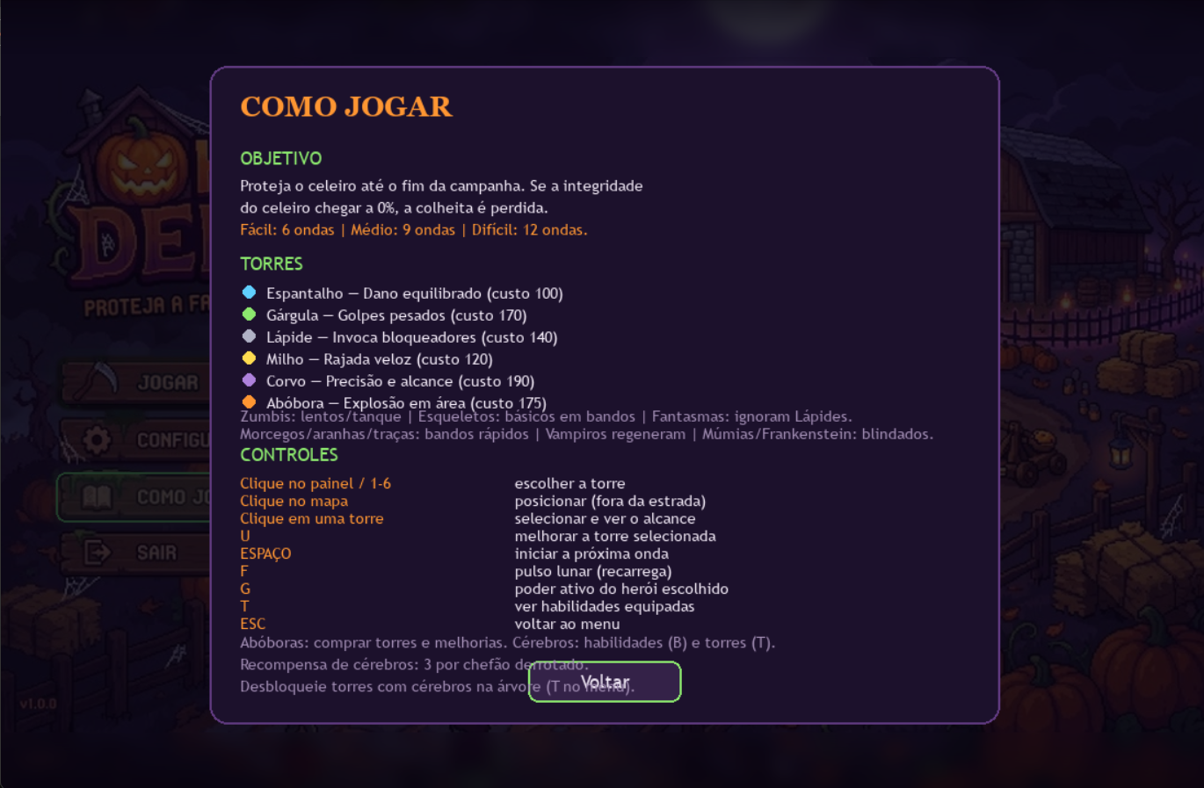
Figura 3 — Guia de regras, descrição das torres, tabela de inimigos e relação de comandos do jogo.
Figura 4: Menu de Configurações:
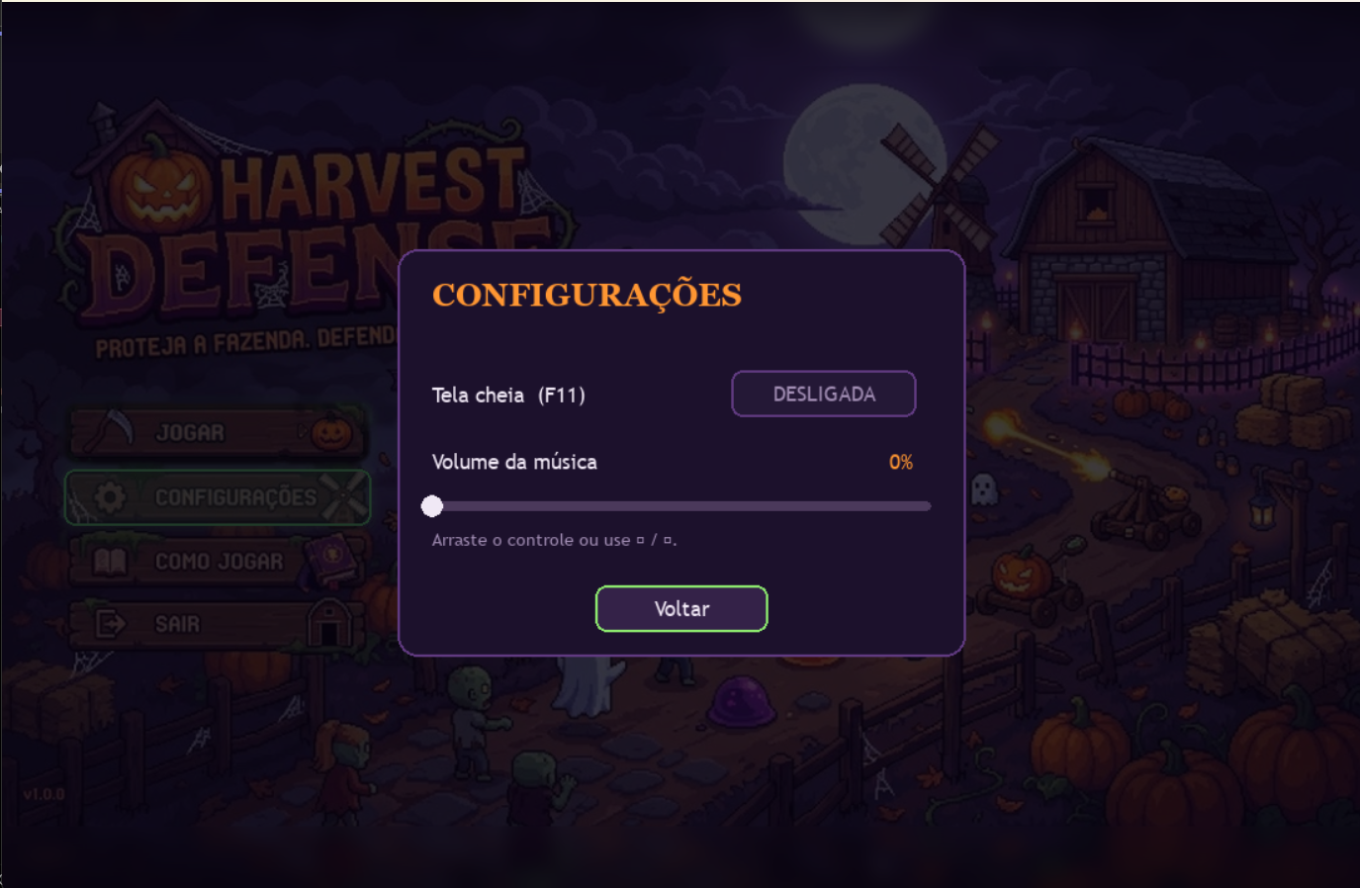
Figura 4 — Painel de ajustes contendo o controle de volume da trilha sonora e alternância de tela cheia.
Figura 5: Árvore de Habilidades e Desbloqueio de Torres
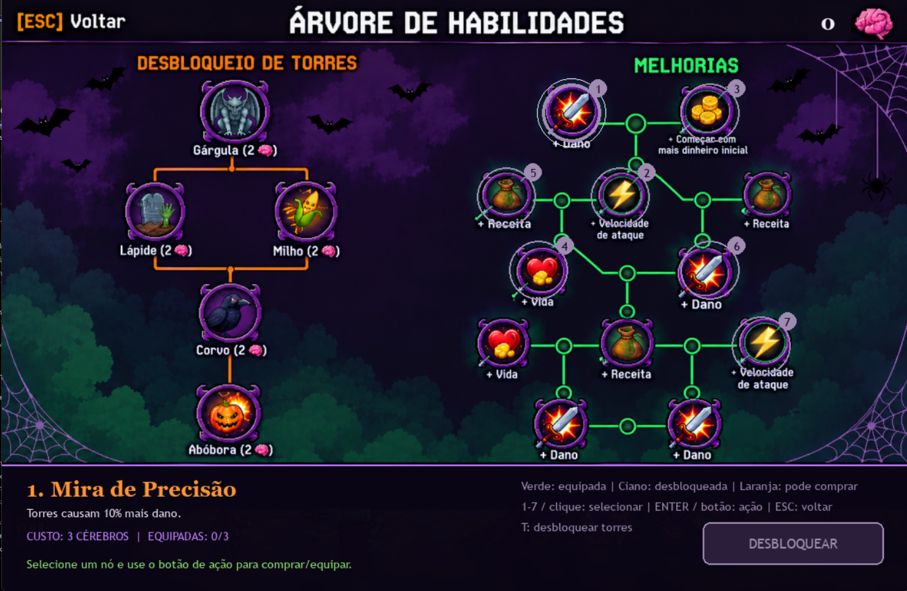
Figura 5 — Loja de progressão permanente estruturada em árvore de nós, operada por meio de cérebros obtidos ao derrotar chefões.
Figura 6: Ranking Local
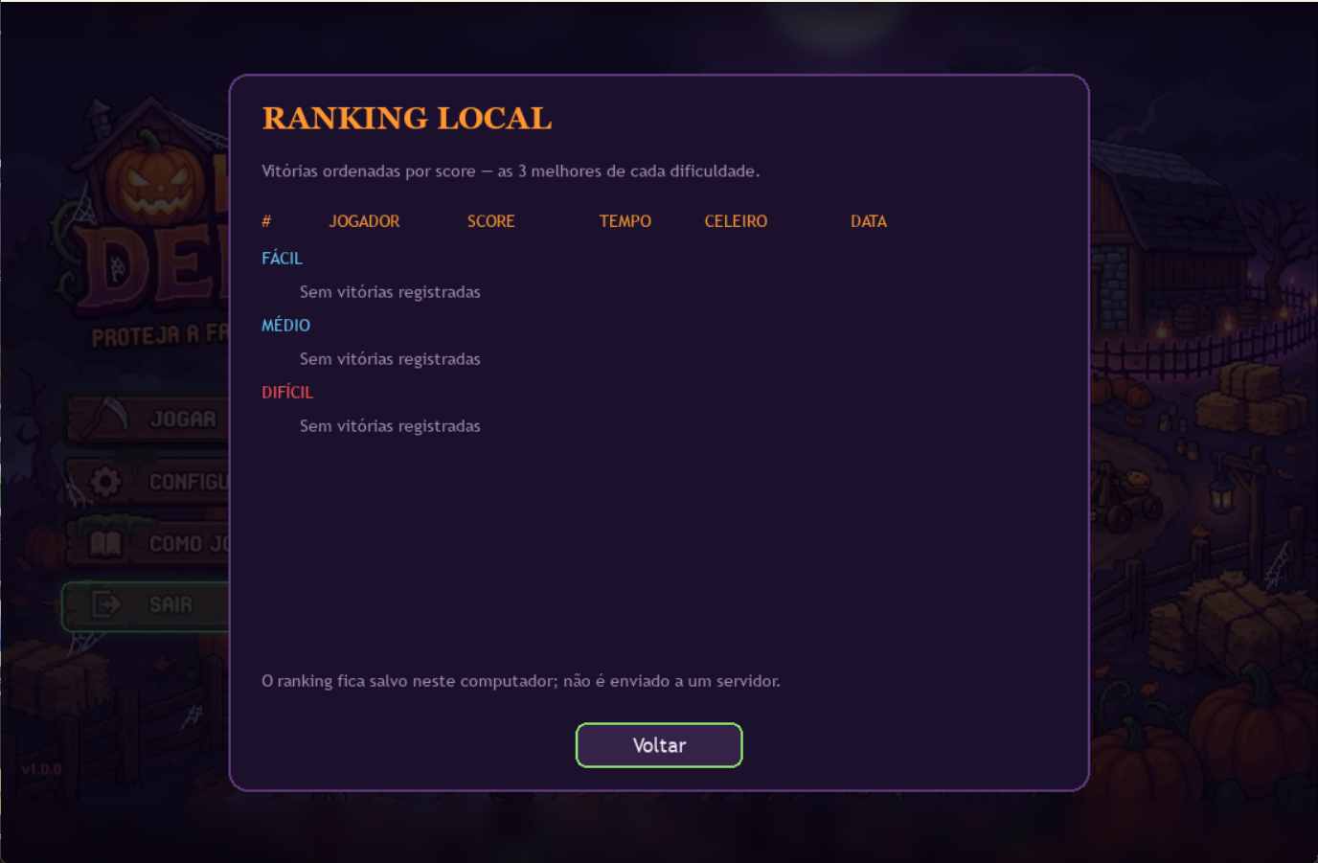
Figura 6 — Tabela de pontuações máximas armazenada localmente em formato JSON.
Figura 7: Seleção de Dificuldade
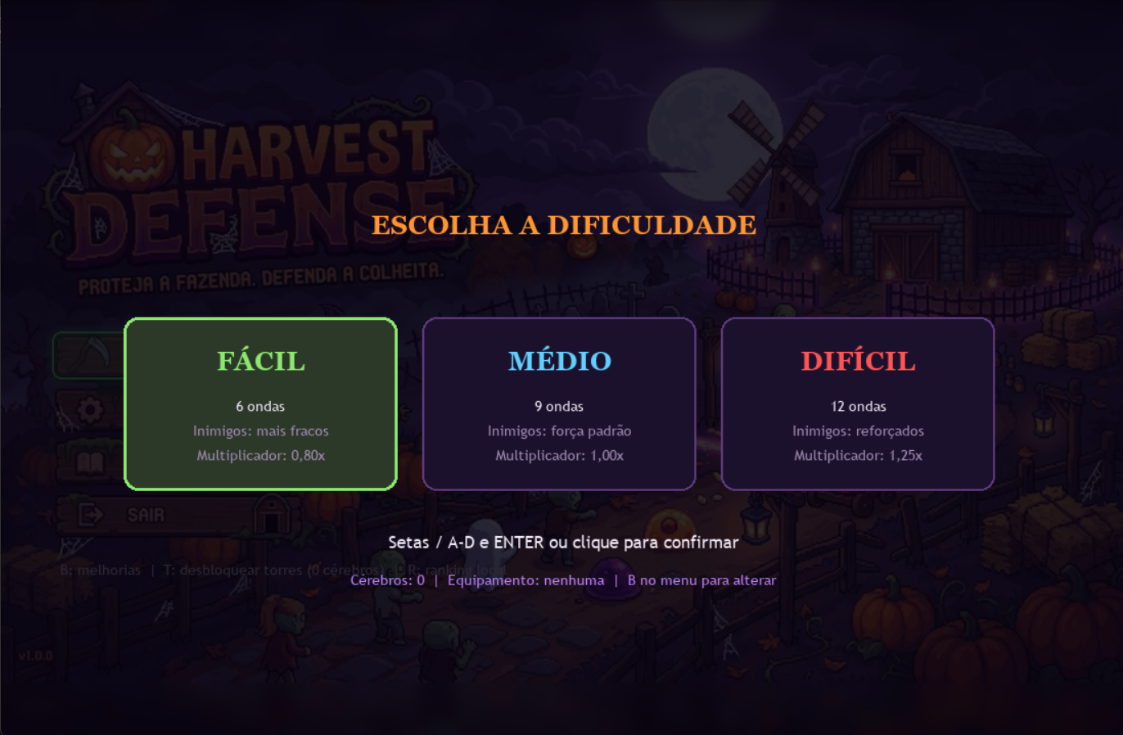
Figura 7 — Tela de escolha de dificuldade da campanha, definindo modificadores de pontuação e resistência dos inimigos.
Figura 8: Seleção de Herói
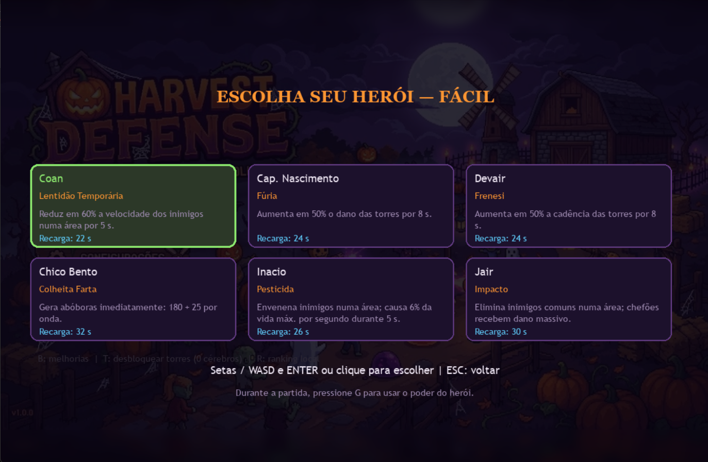
Figura 8 — Tela de seleção de fazendeiros com poderes ativos customizados e tempo de recarga (cooldown).
Figura 9: Gameplay — Modo Fácil (Fase 1)
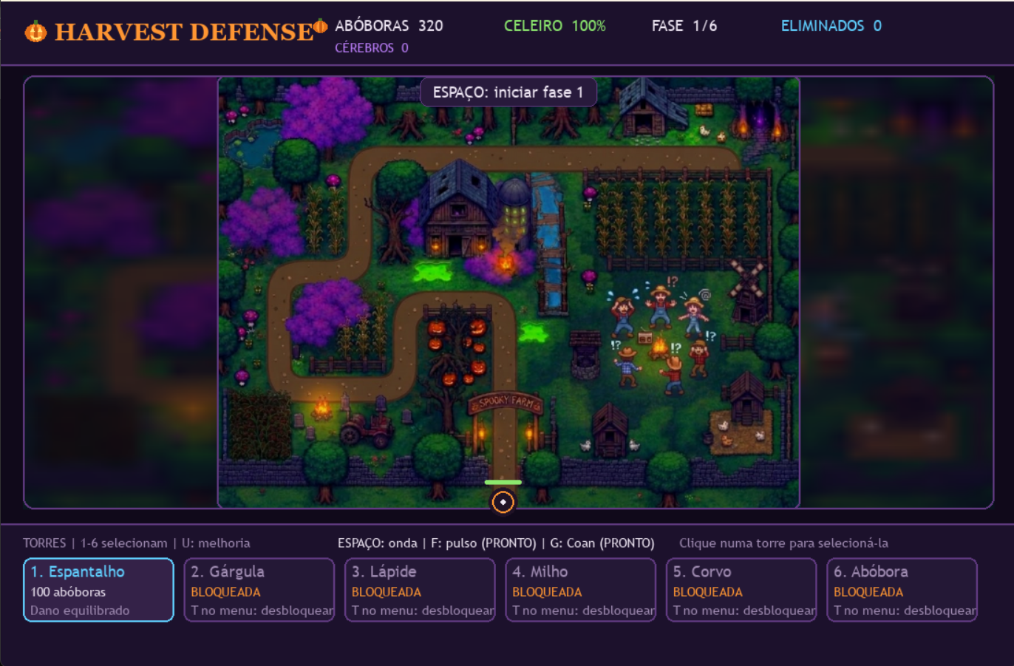
Figura 9 — Visão geral da partida ativa no mapa do modo Fácil, evidenciando o HUD superior, a trilha de waypoints e o painel inferior de torres.
Figura 10: Menu de Pausa
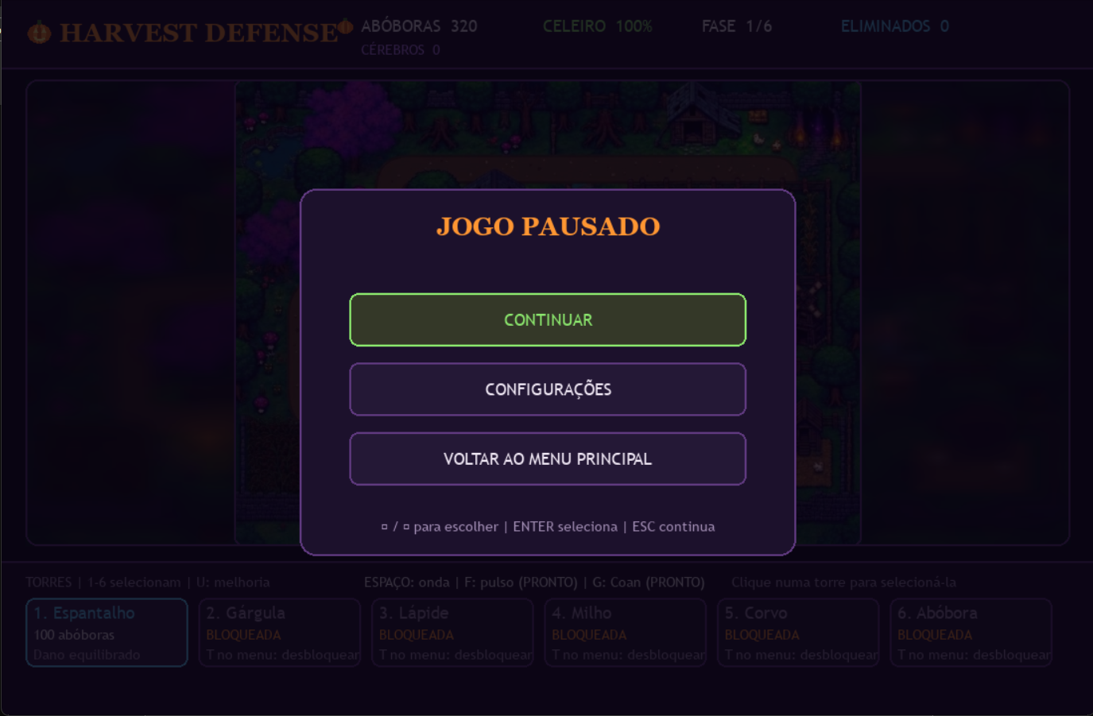
Figura 10 — Interface de pausa acessada via tecla ESC durante a partida.
Figura 11: Gameplay — Modo Médio (Fase 2)
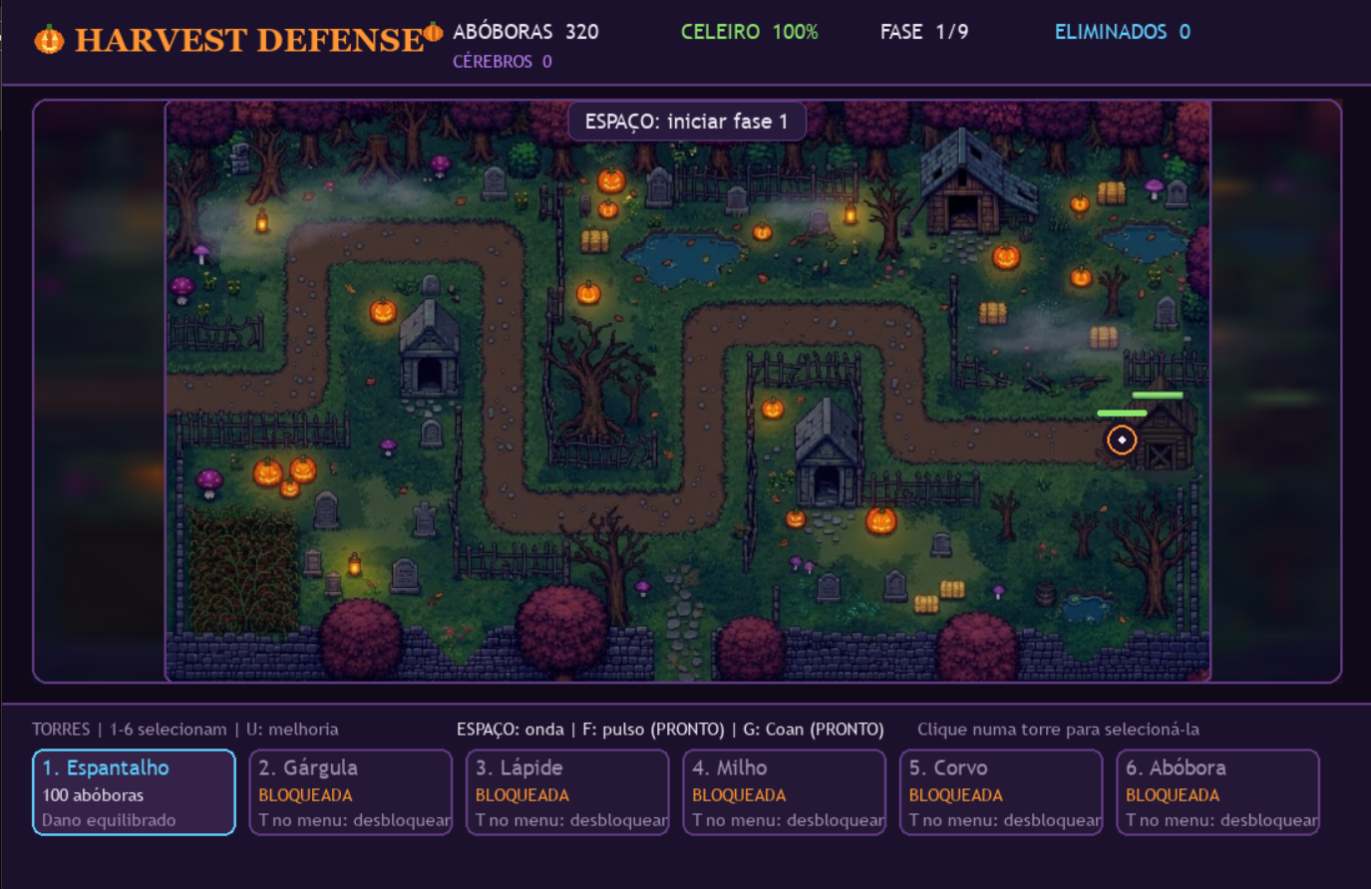
Figura 11 — Execução do jogo utilizando o mapa dedicado do modo Médio (fase_2.png).
Figura 12: Gameplay — Modo Difícil
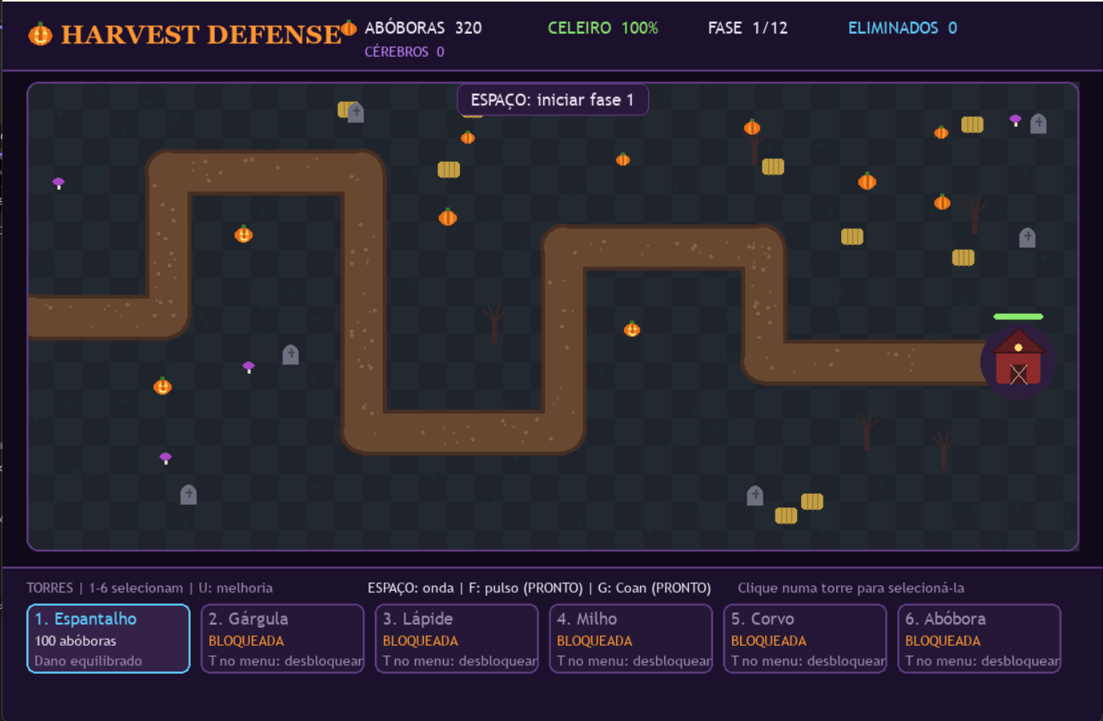
Figura 12 — Execução do jogo no modo Difícil, exibindo o cenário clássico renderizado procedural mente por código.

